Федеральное государственное автономное образовательное учреждение высшего образования

«Санкт-Петербургский национальный исследовательский

**университет информационных технологий, механики и оптики»**

**Факультет Программной инженерии и компьютерной техники**

**Дисциплина: Вычислительная математика**

**Лабораторная работа №5**

Решение ОДУ  
усовершенствованным методом Эйлера

Работу выполнил: Венщиков Марат Анатольевич

Группа: P3232

Санкт-Петербург, 2021

**Описание метода:**

Усовершенствованный метод Эйлера – одношаговый метод решения ОДУ.



Значение функции в узле i+1 находится как приращение к значению функции в узле i произведения среднего арифметического производных в узлах i и i + 1 на шаг h. Для расчета производной в i+1 требуется уже знать значение функции в узле i+1. Это значение получается итерацией из узла i методом Эйлера (полученное значение обладает малой точностью).

Имеет 2 порядок точности.

**Код:**

private static double[][] doBetterEuler(FunOfTwo f, double x0, double y0, double h, int n) {  
 double[] x = new double[n];  
 double[] y = new double[n];  
 x[0] = x0;  
 y[0] = y0;  
 for(int i = 1; i < n; ++i) {  
 x[i] = x[i-1]+h;  
 double predY = y[i-1] + h*f.apply(x[i-1],y[i-1]);  
 y[i] = y[i-1] + (h/2)*(f.apply(x[i-1],y[i-1])+f.apply(x[i],predY));  
 if(!Double.*isFinite*(y[i])) throw new NumberFormatException();  
 }  
 return new double[][] {x,y};  
}

**Блок-схема усовершенствованного метода Эйлера**

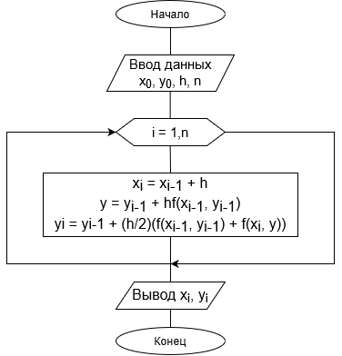

**Выводы:**

|  |  |
| --- | --- |
| + | - |
| Метод Эйлера | |
| * очень прост в реализации * очень малое количество вычислений | * низкая точность (1 порядка) |
| Усовершенствованный метод Эйлера | |
| * точность выше, чем у обычного Эйлера (2 порядка) | * низкая точность (2 порядка) * немного больше вычислений на каждом шаге |
| Метод Рунге-Кутта 4-го порядка | |
| * высокая точность (4 порядка) | * много вычислений на каждом шаге |
| Метод Адамса 4-го порядка | |
| * высокая точность (4 порядка) * малое количество вычислений | * многошаговый |
| Метод Милна | |
| * высокая точность (4 порядка) * малое количество вычислений | * многошаговый |

**Примеры работы:**

Введите функцию:

sin(x) - y

Для изменения уравнения введите 0, для решения ОДУ введите данные в формате:

x0 y0 [правая граница] [точность]

0 0 3 0.1

Решение найдено

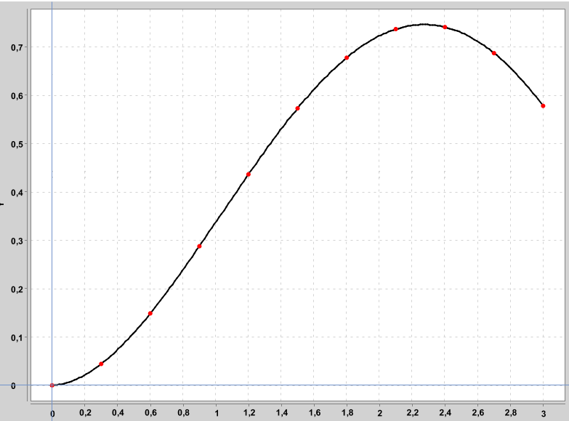

Введите функцию:

sin(x) + y

Для изменения уравнения введите 0, для решения ОДУ введите данные в формате:

x0 y0 [правая граница] [точность]

0 0 3 0.01

Решение найдено

